
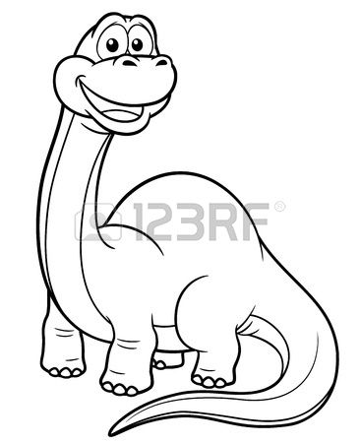


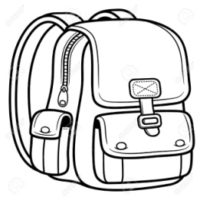
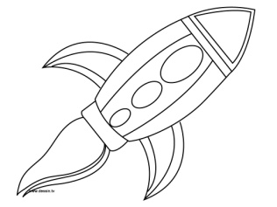
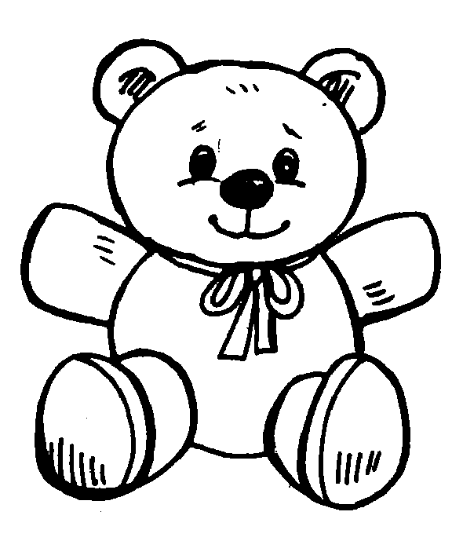
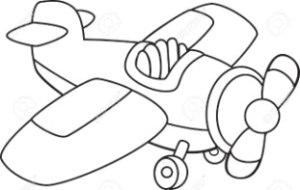
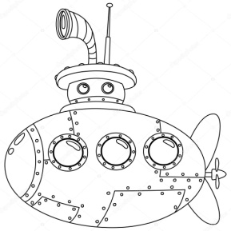
NAKUPUJEME
10 €
19 €
€
2 €
9 €
3 €
7 €
8 €
15 €
5 €
- Do zoznamu doplň ceny tovaru

TOVAR | CENA
autíčko
knižka
peračník
dinosaur
lopta
nožnice
ceruzka
ponorka
školská taška
medvedík
lietadlo
raketa

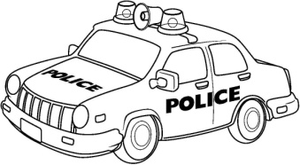
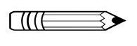
12 €
1 €
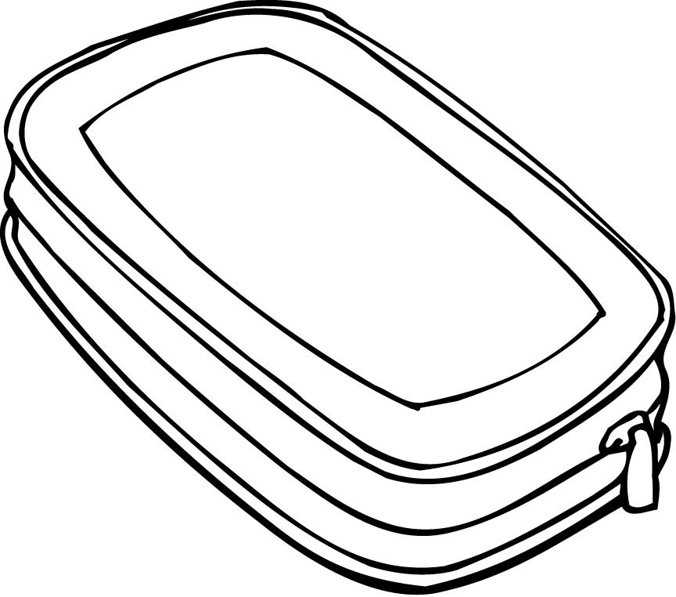
5 €

- Zelenou farbou vyfarbi okienka s pomenovaním vecí, ktoré potrebuješ v škole.
- Do červeného krúžku daj najvyššiu cenu.
- Žltou farbou vyfarbi okienka s cenou nižšou ako 10 €.

- Janka dostala od mamičky 15 €, aby si kúpila školské pomôcky. Napíš, čo si mohla kúpiť a vypočítaj koľko zaplatila a koľko jej zostalo.
- kúpila:
- minula:
- zo stalo jej:

- Miško mal narodeniny. Mamička mu dala možnosť vybrať si niečo za 20 €. Miško rozmýšľal:
- Ak chcem čo najviac hračiek, môžem si vybrať: ______________________________________
____________________________________________________________________________
- vyberiem si tú najdrahšiu hračku:_________________________________________________
- vyberiem si takú hračku, aby som ušetril 8 €.________________________________________

- Zrátaj eurá v peňaženke a kúp v obchode čo sa ti páči. Nakresli to do rámika. Vypočítaj, koľko si minul a koľko si ušetril.




